

**BỘ GIÁO DỤC VÀ ĐÀO TẠO**

**ĐẠI HỌC NHA TRANG**

**KHOA CÔNG NGHỆ THÔNG TIN**

-------------------------------

**BÁO CÁO**

**PHÁT TRIỂN ỨNG DỤNG MÃ NGUỒN MỞ**

**Đề tài: Lynder - Trang web hẹn hò trực tuyến**

|  |  |
| --- | --- |
| **Giảng viên hướng dẫn :** | Nguyễn Hải Triều |
| **Lớp :** | 62.CNTT-2 |
| **Nhóm :** | 5 |
| **Thành viên :** | Phạm Huỳnh Đức Vinh |
|  | Hồ Nhựt Luân |
|  | Võ Thành Lộc |

**NHA TRANG – 2023**

**MỤC LỤC**

CHƯƠNG 1. TỔNG QUAN VỀ ĐỀ TÀI 5

1.1. Lý do chọn đề tài: 5

1.1.1. Nhu Cầu Thị Trường 5

1.1.2. Đa Dạng và Linh Hoạt 5

1.1.3. Tiềm Năng Mở Rộng và Tùy Chỉnh 5

1.1.4. Mục Tiêu Đóng Góp Cho Cộng Đồng 5

1.1.5. Thách Thức Công Nghệ và Sáng Tạo 5

1.2. Mục tiêu của đề tài: 5

1.3. Giới hạn phạm vi của đề tài: 6

1.4. Tính khả thi: 6

CHƯƠNG 2. CƠ SỞ LÝ THUYẾT 7

2.1. PHP 7

2.2. MySQL 8

2.2.1. Tổng quan về MySQL 8

2.2.2. Ứng dụng của SQL Server đối với hệ thống 9

2.3. BOOTSTRAP 5 10

2.4. Xampp 11

CHƯƠNG 3. NỘI DUNG THỰC HIỆN 13

3.1. Phân quyền đối tượng sử dụng 13

3.2. Đặc tả chức năng 13

3.2.1. Chức năng đối với người dùng (user) 13

3.2.2. Chức năng đối với người quản lý (admin) 15

3.3. Thiết kế dữ liệu 17

*3.3.* 17

3.3.1. Sơ đồ cơ sở dữ liệu 17

3.3.2. Danh sách các đối tượng 18

3.4. Thiết kế giao diện 22

3.4.1. Sơ đồ giao diện 22

3.4.2. Danh sách các giao diện mô tả hoạt động 23

CHƯƠNG 4. TỔNG KẾT 28

4.1. Kết quả đạt được 28

4.2. Ưu điểm 28

4.3. Hạn chế 28

4.4. Hướng phát triển 28

4.5. Kết luận 28

**LỜI MỞ ĐẦU**

Trong một thế giới ngày nay, mà công nghệ ngày càng chiếm lĩnh mọi khía cạnh của cuộc sống, việc tận dụng sức mạnh của mã nguồn mở để xây dựng các ứng dụng trực tuyến ngày càng trở nên quan trọng. Đồng hành với xu hướng này, bài báo cáo phát triển Ứng Dụng Mã Nguồn Mở “ Lynder – Trang web hẹn hò trực tuyến " được chúng tôi triển khai nhằm đáp ứng nhu cầu ngày càng cao về kết nối giữa con người trong môi trường số hóa.

Sự phổ cập internet đã làm thay đổi cách chúng ta giao tiếp và tìm kiếm mối quan hệ. Trong bối cảnh này, trang web hẹn hò trực tuyến không chỉ là nơi tìm kiếm đối tác, mà còn là nền tảng giao tiếp và chia sẻ giữa những người có sở thích và giá trị tương đồng. Tuy nhiên, vẫn còn những thách thức về tính bảo mật, trải nghiệm người dùng và sự linh hoạt trong việc tùy chỉnh theo nhu cầu cụ thể..

Trong quá trình thực hiện bài báo cáo, chúng tôi sẽ sử dụng các công nghệ và ngôn ngữ lập trình phổ biến như HTML, CSS, Bootstrap 5, JavaScript, cơ sở dữ liệu mySQL phpMyAdmin và PHP để xây dựng và triển khai trang web. Chúng tôi cũng sẽ sử dụng các khái niệm và phương pháp quản lý dự án hiện đại để đảm bảo tiến độ và chất lượng của dự án.

Hy vọng rằng bài báo cáo " Lynder – Trang web hẹn hò trực tuyến " sẽ đem lại những giá trị thực tiễn và giúp nâng cao khả năng quản lý và phát triển trong lĩnh vực phát triển web. Chúng tôi cũng hy vọng rằng bài báo cáo sẽ góp phần nhỏ vào sự phát triển của ngành CNTT và công nghệ trong việc cung cấp dịch vụ hẹn hò trực tuyến hiện đại , an toàn và tiện lợi hơn cho mọi người.

Xin chân thành cảm ơn!

# TỔNG QUAN VỀ ĐỀ TÀI

## Lý do chọn đề tài:

### Nhu Cầu Thị Trường

Trong thời đại ngày nay, nhu cầu về trang web hẹn hò trực tuyến ngày càng tăng cao. Lynder nhắm đến việc cung cấp một nền tảng kết nối người dùng với nhau dựa trên sở thích, giúp họ tìm kiếm mối quan hệ một cách dễ dàng và hiệu quả.

### Đa Dạng và Linh Hoạt

Lynder mang đến một sự đa dạng và linh hoạt trong trải nghiệm hẹn hò, từ tìm kiếm đến gửi tin nhắn, quản lý hồ sơ và thậm chí tích hợp các tính năng tương tác độc đáo. Điều này mang lại cơ hội cho việc phát triển một ứng dụng đầy đủ tính năng và thú vị.

### Tiềm Năng Mở Rộng và Tùy Chỉnh

Với mã nguồn mở, Lynder tạo ra tiềm năng mở rộng dễ dàng và khả năng tùy chỉnh cao. Điều này giúp phát triển một cộng đồng đa dạng và sáng tạo từ cộng đồng mã nguồn mở, đồng thời giúp ứng dụng dễ dàng thích ứng với các nhu cầu đặc biệt của từng người dùng.

### Mục Tiêu Đóng Góp Cho Cộng Đồng

Chọn một dự án mã nguồn mở như Lynder không chỉ là về việc đáp ứng nhu cầu thị trường mà còn về việc đóng góp vào cộng đồng mã nguồn mở. Việc phát triển một ứng dụng có thể được sử dụng và cải thiện bởi cộng đồng là một lợi ích lớn.

### Thách Thức Công Nghệ và Sáng Tạo

Lynder mang lại thách thức kỹ thuật và cơ hội sáng tạo trong việc xây dựng một trang web hẹn hò nổi bật. Điều này không chỉ thúc đẩy sự phát triển cá nhân mà còn đặt ra những thách thức hấp dẫn để giải quyết.

Vì vậy, việc chọn Lynder như đề tài cho dự án của chúng tôi không chỉ tận dụng được xu hướng thị trường mà còn mở ra những cơ hội lớn trong việc phát triển và đóng góp cho cộng đồng mã nguồn mở.

## Mục tiêu của đề tài:

* Trau dồi thêm kiến thức về môn học, trau dồi hơn kinh nghiệm lập trình phát triển ứng dụng web.
* Tiếp cận với những kiến thức về mã nguồn mở về phát triển ứng dụng web
* Nâng cao kỹ năng làm việc nhóm, cách nhìn tổng quát về đề tài và mục tiêu phát triển ứng dụng web.
* Xây dựng được ứng dụng hẹn hò trực tuyến với những chức năng chính: Đăng nhập, Đăng ký, Tìm kiếm, Nhắn tin, Chỉnh sửa thông tin người dung.

## Giới hạn phạm vi của đề tài:

* Trang web được phát triển ở quy mô nhỏ.

## Tính khả thi:

* Xây dựng được website hẹn hò trực tuyến theo đề tài.
* Xây dựng được hệ thống quản lý trang web với đủ các chức năng cơ bản.

# CƠ SỞ LÝ THUYẾT

## PHP

PHP (Hypertext Preprocessor) là một ngôn ngữ lập trình mã nguồn mở mạnh mẽ, được thiết kế đặc biệt cho việc phát triển ứng dụng web động. Sự phổ cập và linh hoạt của PHP đã làm cho nó trở thành một trong những công cụ quan trọng nhất trong ngành công nghiệp phát triển web.



Hình 1. Tổng quan về PHP

Với mục đích chính là tạo ra nội dung động trên trang web, PHP có thể nhúng trực tiếp vào mã HTML, giúp đơn giản hóa quá trình xây dựng và duy trì trang web. Cú pháp của nó tương đối dễ đọc và viết, điều này giúp lập trình viên nhanh chóng thích ứng và phát triển ứng dụng một cách hiệu quả.

Một trong những đặc điểm nổi bật của PHP là khả năng tương tác mạnh mẽ với biểu mẫu và dữ liệu người dùng. Nó thường được sử dụng để xử lý thông tin từ người dùng và tương tác với cơ sở dữ liệu, tạo ra trải nghiệm người dùng động và tùy chỉnh.

PHP không chỉ hỗ trợ nhiều loại cơ sở dữ liệu phổ biến như MySQL, mà còn có sự hỗ trợ mạnh mẽ từ nhiều thư viện và framework. Các framework như Laravel cung cấp cấu trúc tổ chức và các tính năng mở rộng, giúp giảm thời gian phát triển và tăng tính ổn định của ứng dụng.

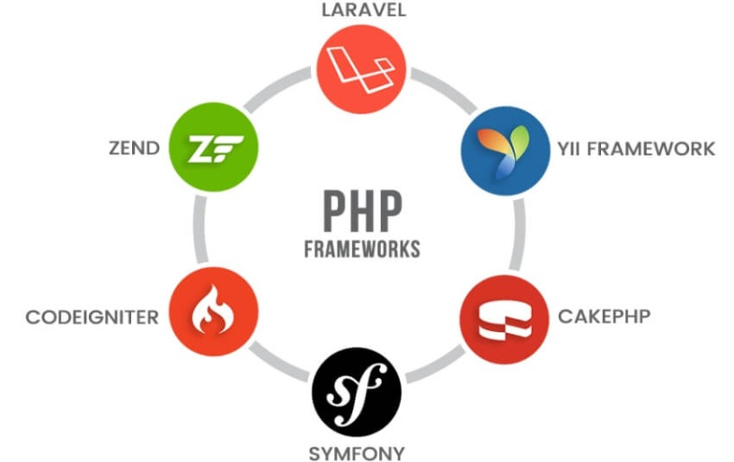

Hình 2. PHP Frameworks

Với khả năng kết nối và tương tác mạnh mẽ với các dịch vụ web và giao thức như HTTP, PHP là một công cụ linh hoạt cho việc phát triển các ứng dụng web tương tác và kết nối với các dịch vụ khác nhau.

Bảo mật cũng là một ưu điểm của PHP, với các tính năng như hỗ trợ mã hóa và kiểm tra dữ liệu đầu vào. Điều này giúp bảo vệ ứng dụng khỏi các lỗ hổng bảo mật phổ biến.

Với một cộng đồng lập trình viên lớn và nhiều tài liệu hữu ích, PHP tiếp tục là một lựa chọn phổ biến cho việc phát triển ứng dụng web, đặc biệt là khi sự linh hoạt và hiệu suất là yếu tố quan trọng.



## MySQL



### Tổng quan về MySQL

MySQL là Hệ Quản Trị Cơ Sở Dữ Liệu được tích hợp mạnh mẽ với PHP, tạo nên một cặp đôi phổ biến trong phát triển ứng dụng web. MySQL cung cấp một môi trường lưu trữ dữ liệu mạnh mẽ và linh hoạt, trong khi PHP giúp tương tác với cơ sở dữ liệu này một cách dễ dàng và hiệu quả.

MySQL được thiết kế để làm việc trên các ứng dụng web có yêu cầu về tính nhẹ và tốc độ cao. Điều này làm cho nó trở thành một lựa chọn lý tưởng cho việc lưu trữ và quản lý dữ liệu trong các dự án PHP. MySQL hỗ trợ nhiều loại dữ liệu, bao gồm số nguyên, chuỗi ký tự, ngày tháng và nhiều loại dữ liệu khác. Điều này mang lại sự linh hoạt cho việc lưu trữ và truy xuất dữ liệu theo nhiều định dạng khác nhau.

PHP và MySQL tạo ra một sự tương tác mạnh mẽ. PHP cung cấp các hàm và API cho phép kết nối với cơ sở dữ liệu MySQL, thực hiện truy vấn, cập nhật và xử lý dữ liệu một cách dễ dàng. MySQL có các tính năng bảo mật mạnh mẽ, bao gồm quản lý người dùng, giả mạo và mã hóa dữ liệu. Điều này đảm bảo an toàn cho dữ liệu lưu trữ trong cơ sở dữ liệu, đặc biệt là khi xử lý thông tin nhạy cảm từ người dùng. Với khả năng mở rộng tốt, MySQL có thể xử lý một lượng lớn dữ liệu và đồng thời đáp ứng được nhu cầu tăng trưởng của ứng dụng web. Điều này làm cho nó trở thành một giải pháp đáng tin cậy cho các dự án lớn và phức tạp.

Cả MySQL và PHP đều có cộng đồng lập trình viên lớn, điều này mang lại nhiều tài liệu hữu ích và sự hỗ trợ từ cộng đồng. Điều này làm cho việc sử dụng và triển khai MySQL trong các dự án PHP trở nên thuận tiện và hiệu quả.

### Ứng dụng của SQL Server đối với hệ thống

SQL Server đóng vai trò quan trọng trong việc tối ưu hóa và quản lý cơ sở dữ liệu trong hệ thống trang web sử dụng PHP. Sự tích hợp giữa SQL Server và PHP mang lại nhiều lợi ích cho việc phát triển và duy trì các ứng dụng web động và hiệu quả.

SQL Server là một hệ quản trị cơ sở dữ liệu của Microsoft, tuy nhiên, với sự tiếp cận đa nền tảng của PHP, việc tích hợp chúng cung cấp một giải pháp linh hoạt cho các hệ thống trang web chạy trên nền tảng không chỉ là Windows mà còn là Linux. PHP cung cấp một loạt các hàm và API để tương tác với cơ sở dữ liệu SQL Server, từ việc thực hiện truy vấn đến cập nhật và xử lý dữ liệu. Sự linh hoạt này giúp lập trình viên dễ dàng tích hợp và quản lý dữ liệu trong ứng dụng web PHP. SQL Server được tối ưu hóa để đảm bảo hiệu suất tốt, đặc biệt là khi làm việc với các ứng dụng web có lượng truy vấn lớn. Các tính năng như tối ưu hóa truy vấn, bộ nhớ đệm thông minh và quản lý tài nguyên giúp tăng cường hiệu suất của hệ thống.

Tóm lại, sự kết hợp giữa SQL Server và PHP mang lại một môi trường phát triển ứng dụng web PHP hiệu quả, linh hoạt và an toàn. Sự tích hợp này giúp tối ưu hóa quản lý dữ liệu, đồng thời đáp ứng được các yêu cầu hiệu suất và bảo mật trong các hệ thống trang web đa dạng.



## BOOTSTRAP 5



Bootstrap 5 là một framework phát triển giao diện người dùng (UI) mạnh mẽ và phổ biến được phát triển bởi Twitter. Nó là một công cụ hữu ích cho việc xây dựng và thiết kế các trang web đẹp, đáng tin cậy và phản hồi.

Bootstrap 5 cung cấp một bộ sưu tập các lớp CSS, các thành phần HTML và các mã JavaScript để giúp xây dựng giao diện người dùng linh hoạt và dễ dàng tương thích trên nhiều thiết bị và kích cỡ màn hình khác nhau. Với Bootstrap 5, người phát triển không cần phải viết CSS và JavaScript tùy chỉnh từ đầu, mà chỉ cần sử dụng các lớp và thành phần có sẵn để tạo nên giao diện đẹp mắt và chuyên nghiệp. Một trong những điểm mạnh của Bootstrap 5 là tính đáp ứng. Giao diện người dùng được thiết kế để tự động thích ứng với các kích thước màn hình khác nhau, từ điện thoại di động, máy tính bảng đến máy tính để bàn. Điều này giúp đảm bảo rằng trang web sẽ trông đẹp và hoạt động tốt trên mọi thiết bị và nền tảng.

Bootstrap 5 cung cấp một loạt các thành phần UI như nút bấm, biểu đồ, biểu mẫu, bảng, thanh điều hướng và nhiều hơn nữa. Những thành phần này được thiết kế sẵn và dễ sử dụng, giúp người dùng nhanh chóng tạo ra các trang web chuyên nghiệp và hấp dẫn mà không cần phải viết nhiều mã HTML và CSS phức tạp. Bootstrap 4 cũng hỗ trợ tích hợp JavaScript thông qua các plugin có sẵn. Các plugin này cung cấp các chức năng mở rộng như hiệu ứng trượt, cửa sổ modal, carousel và nhiều hơn nữa. Với Bootstrap 4, việc tùy chỉnh giao diện người dùng cũng rất dễ dàng. Framework cung cấp các biến và mixin Sass để có thể tùy chỉnh màu sắc, hình dạng, kích thước và các thuộc tính khác của các thành phần Bootstrap. Điều này giúp người dùng tạo ra giao diện độc đáo và phù hợp với thương hiệu của trang web.

Tóm lại, Bootstrap 5 là một framework phát triển giao diện người dùng mạnh mẽ và linh hoạt. Nó giúp người dùng xây dựng các trang web đẹp và đáng tin cậy, với giao diện đáp ứng và các thành phần UI sẵn có. Với Bootstrap 4, việc phát triển và thiết kế giao diện trở nên dễ dàng và nhanh chóng, giúp tiết kiệm thời gian và công sức trong quá trình phát triển ứng dụng web.

## Xampp

XAMPP (Cross-Platform, Apache, MySQL, PHP, and Perl) là một bản phân phối mã nguồn mở giúp đơn giản hóa quá trình triển khai và phát triển ứng dụng web trên máy tính cục bộ. Với mục đích chính là tạo ra một môi trường phát triển đồng nhất và dễ sử dụng, XAMPP tích hợp các thành phần quan trọng như máy chủ web Apache, hệ quản trị cơ sở dữ liệu MySQL, ngôn ngữ lập trình PHP và Perl.

XAMPP được thiết kế để hoạt động trên nhiều hệ điều hành khác nhau như Windows, Linux, macOS. Điều này giúp lập trình viên và nhà phát triển có thể chuyển đổi giữa các nền tảng mà không gặp vấn đề tương thích lớn. XAMPP giúp người dùng có thể cài đặt và triển khai môi trường phát triển web một cách nhanh chóng. Việc tích hợp sẵn các thành phần như Apache, MySQL, PHP và Perl loại bỏ độ phức tạp của quá trình cài đặt và cấu hình từng thành phần một. XAMPP không chỉ là một máy chủ web mà còn cung cấp các công cụ quản lý cơ sở dữ liệu như phpMyAdmin, giúp lập trình viên có thể dễ dàng quản lý và tương tác với cơ sở dữ liệu MySQL của mình. Với khả năng tạo ra môi trường phát triển web trên máy tính cục bộ, XAMPP là lựa chọn lý tưởng cho việc thử nghiệm ứng dụng web và phát triển local trước khi triển khai trên môi trường sản xuất.

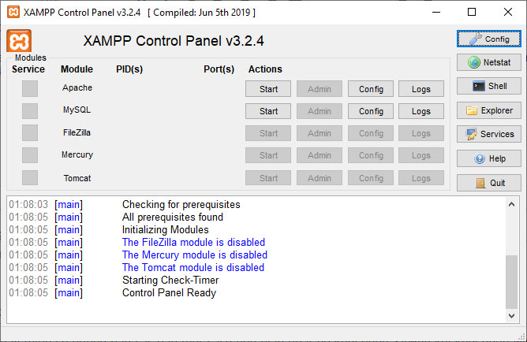

Hình 3.Tổng quan về xampp

XAMPP có một cộng đồng lớn, cung cấp nguồn thông tin đa dạng và sự hỗ trợ từ cộng đồng người sử dụng. Điều này giúp người dùng giải quyết vấn đề nhanh chóng và tận dụng được tất cả các tính năng của XAMPP.

Tổng quan, XAMPP là một giải pháp mạnh mẽ và thuận tiện cho việc phát triển ứng dụng web, giúp lập trình viên tiết kiệm thời gian và công sức trong quá trình triển khai và kiểm thử ứng dụng của họ.

# NỘI DUNG THỰC HIỆN

## Phân quyền đối tượng sử dụng

## Đặc tả chức năng



### Chức năng đối với người dùng (user)

#### Chức năng đăng nhập

|  |  |  |
| --- | --- | --- |
| Thuộc tính | Mô tả | |
| Chức năng | Đăng nhập | |
| Tác nhân | Người dùng | |
| Điều kiện trước | Chưa ở trạng thái đăng nhập trang web | |
| Điều kiện sau |  | |
| Mô tả | Người dùng đăng nhập vào trang web để sử dụng những chức năng đặc quyền của trang web | |
| Kịch bản | Hành động của tác nhân | Hành động của hệ thống |
| Nhập tên tài khoản và mật khẩu | Lấy thông tin, tiến hành kiểm tra |
|  | Nếu thành công thì đăng nhập vào trang web, được sử dụng những tính năng mà hệ thống cho phép. Ngược lại trả về lỗi. |

* + - 1. Chức năng đăng ký

|  |  |  |
| --- | --- | --- |
| Thuộc tính | Mô tả | |
| Chức năng | Đăng ký | |
| Tác nhân | Người dùng | |
| Điều kiện trước | Chưa đăng ký thành viên trong hệ thống | |
| Điều kiện sau |  | |
| Mô tả | Người dùng đăng ký thông tin tài khoản đề đăng nhập vào trang web | |
| Kịch bản | Hành động của tác nhân | Hành động của hệ thống |
| Nhập họ và tên, tên tài khoản, ngày sinh, email, giới tính, địa chỉ và mật khẩu | Lấy thông tin, tiến hành kiểm tra |
|  | Nếu hợp lệ thì đăng ký thành viên thành công. Ngược lại trả về lỗi. |

* + - 1. Chức năng tìm kiếm

|  |  |  |
| --- | --- | --- |
| Thuộc tính | Mô tả | |
| Chức năng | Tìm kiếm người dùng khác | |
| Tác nhân | Người dùng | |
| Điều kiện trước |  | |
| Điều kiện sau | Đang đăng nhập trang web | |
| Mô tả | Người dùng có thể tìm kiếm người dùng khác theo chọn lọc. | |
| Kịch bản | Hành động của tác nhân | Hành động của hệ thống |
| Thay đổi giá trị các chọn lọc muốn tìm kiếm như theo tên, vị trí, sở thích, tuổi, giới tính,… sau đó bấm nút Tìm kiếm. | Lấy thông tin, tiến hành kiểm tra. |
|  | Nếu thoả hết điều kiện đã chọn lọc thì trả về kết quả tìm kiếm theo chọn lọc. Ngược lại trả về “Không có kết quả”. |

* + - 1. Chức năng thay đổi thông tin người dùng

|  |  |  |
| --- | --- | --- |
| Thuộc tính | Mô tả | |
| Chức năng | Chỉnh sửa thông tin tài khoản người dùng | |
| Tác nhân | Người dùng | |
| Điều kiện trước |  | |
| Điều kiện sau | Đang đăng nhập trang web | |
| Mô tả | Người dùng chỉnh sửa thông tin tài khoản theo ý muốn của mình. | |
| Kịch bản | Hành động của tác nhân | Hành động của hệ thống |
| Thay đổi giá trị các trường mà người dùng muốn sửa, sau đó bấm nút Cập nhật. | Lấy thông tin, tiến hành kiểm tra. |
|  | Nếu hợp lệ thì lưu thông tin người dùng chỉnh sửa và thông báo thành công. Ngược lại trả về lỗi. |

* + - 1. Chức năng nhắn tin

|  |  |  |
| --- | --- | --- |
| Thuộc tính | Mô tả | |
| Chức năng | Nhắn tin | |
| Tác nhân | Người dùng | |
| Điều kiện trước |  | |
| Điều kiện sau | Đang đăng nhập trang web | |
| Mô tả | Người dùng có thể nhắn tin cho những người dùng khác. | |
| Kịch bản | Hành động của tác nhân | Hành động của hệ thống |
| Chọn một người kết đôi và có thể nhắn tin với người dùng đó. | Lưu lại lịch sử tin nhắn |
|  |  |

### Chức năng đối với người quản lý (admin)

#### Chức năng đăng nhập

|  |  |  |
| --- | --- | --- |
| Thuộc tính | Mô tả | |
| Chức năng | Đăng nhập | |
| Tác nhân | Người quản trị | |
| Điều kiện trước | Đã đăng ký thành viên của hệ thống | |
| Điều kiện sau |  | |
| Mô tả | Đăng nhập vào trang quản trị quản lý của trang web | |
| Kịch bản | Hành động của tác nhân | Hành động của hệ thống |
| Nhập tên tài khoản và mật khẩu | Lấy thông tin, tiến hành kiểm tra |
|  | Nếu thành công thì đăng nhập vào trang web quản trị, được sử dụng toàn bộ chức năng của hệ thống. Ngược lại trả về lỗi. |

* + - 1. Chức năng quản lý người dùng

|  |  |  |
| --- | --- | --- |
| Thuộc tính | Mô tả | |
| Chức năng | Quản lý người dùng | |
| Tác nhân | Người quản trị | |
| Điều kiện trước | Đăng nhập thành công vào trang web | |
| Điều kiện sau |  | |
| Mô tả | Quản lý các thông tin chi tiết về người dùng | |
| Kịch bản | Hành động của tác nhân | Hành động của hệ thống |
| Thêm, sửa, xoá thông tin người dùng |  |
|  | Hiển thị danh sách thông tin chi tiết của người dùng |

* + - 1. Chức năng quản lý gói premium

|  |  |  |
| --- | --- | --- |
| Thuộc tính | Mô tả | |
| Chức năng | Quản lý gói premium | |
| Tác nhân | Người quản trị | |
| Điều kiện trước | Đăng nhập thành công vào trang web | |
| Điều kiện sau |  | |
| Mô tả | Quản lý các gói premium mà người dùng có thể đăng ký. | |
| Kịch bản | Hành động của tác nhân | Hành động của hệ thống |
| Thêm, sửa, xoá thông tin các gói premium |  |
|  | Hiển thị danh sách thông tin chi tiết các gói premium. |

* + - 1. Chức năng quản lý người quản trị

|  |  |  |
| --- | --- | --- |
| Thuộc tính | Mô tả | |
| Chức năng | Quản lý người quản trị | |
| Tác nhân | Người quản trị | |
| Điều kiện trước | Đăng nhập thành công vào trang web | |
| Điều kiện sau |  | |
| Mô tả | Quản lý các danh mục của các tour du lịch | |
| Kịch bản | Hành động của tác nhân | Hành động của hệ thống |
| Thêm, sửa xoá, thông tin các người quản trị. |  |
|  | Hiển thị danh sách thông tin chi tiết người quản trị. |

## Thiết kế dữ liệu



Hình 4. Sơ đồ cơ sở dữ liệu chung

Hình 4Hình 6. Sơ đồ giao diện với quyền user. Sơ đồ cơ sở dữ liệu chung

Hình 4Hình 6. Sơ đồ giao diện với quyền user. Sơ đồ cơ sở dữ liệu chung

Hình 4Hình 6. Sơ đồ giao diện với quyền user. Sơ đồ cơ sở dữ liệu chung

Hình 4Hình 6. Sơ đồ giao diện với quyền user. Sơ đồ cơ sở dữ liệu chung

Hình 4Hình 6. Sơ đồ giao diện với quyền user. Sơ đồ cơ sở dữ liệu chung

Hình 4Hình 6. Sơ đồ giao diện với quyền user. Sơ đồ cơ sở dữ liệu chung

Hình 4Hình 6. Sơ đồ giao diện với quyền user. Sơ đồ cơ sở dữ liệu chung

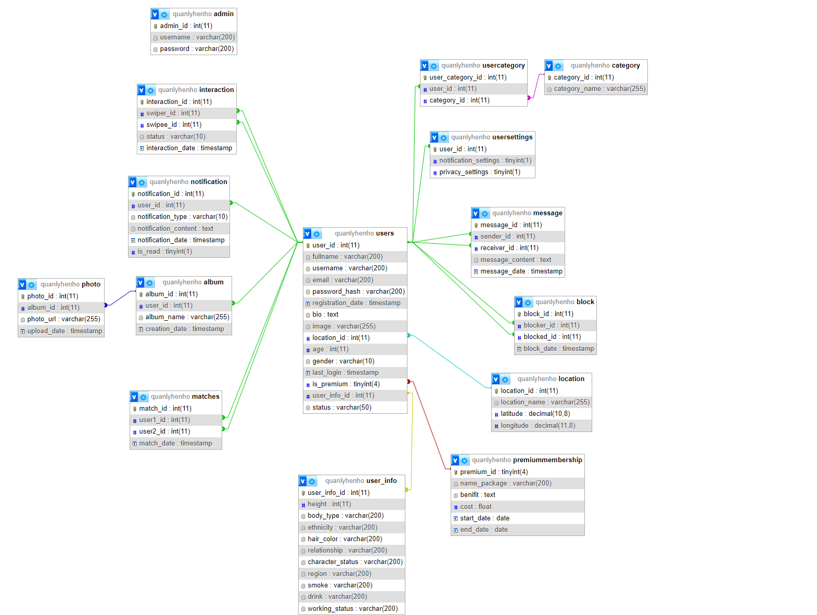

### Sơ đồ cơ sở dữ liệu

### Danh sách các đối tượng

#### Lớp users

|  |  |  |  |  |
| --- | --- | --- | --- | --- |
| STT | Thuộc tính | Kiểu | Khoá | Ý nghĩa |
| 1 | user_id | int(11) | Khoá chính | Mã tài khoản |
| 2 | fullname | varchar(200) |  | Họ và tên |
| 3 | username | varchar(200) |  | Tên đăng nhập |
| 4 | email | varchar(200) |  | Email |
| 5 | password_hash | varchar(200) |  | Mật khẩu |
| 6 | registration_date | timestamp |  | Ngày đăng ký tài khoản |
| 7 | bio | text |  | Giới thiệu |
| 8 | image | varchar(255) |  | Ảnh |
| 9 | location_id | int(11) | Khoá ngoại | Vị trí |
| 10 | age | int(11) |  | Tuổi |
| 11 | gender | Varchar(10) |  | Giới tính |
| 12 | last_login | timestamp |  | Lần đăng nhập cuối |
| 13 | is_premium | tinyint(4) | Khoá ngoại | Là tài khoản cao cấp |
| 14 | user_info_id | int(11) | Khoá ngoại | Mã thông tin tài khoản |
| 15 | status | varchar(50) |  | Trạng thái |

#### Lớp admin

|  |  |  |  |  |
| --- | --- | --- | --- | --- |
| STT | Thuộc tính | Kiểu | Khoá | Ý nghĩa |
| 1 | admin_id | int(11) | Khoá chính | Mã tài khoản quản trị |
| 2 | username | varchar(200) |  | Tên đăng nhập |
| 3 | password | varchar(200) |  | Mật khẩu |

#### Lớp album

|  |  |  |  |  |
| --- | --- | --- | --- | --- |
| STT | Thuộc tính | Kiểu | Khoá | Ý nghĩa |
| 1 | album_id | int(11) | Khoá chính | Mã album |
| 2 | user_id | int(11) | Khoá ngoại | Mã tài khoản |
| 3 | album_name | varchar(255) |  | Tên album |
| 4 | creation_date | timestamp |  | Ngày tạo |

#### Lớp block

|  |  |  |  |  |
| --- | --- | --- | --- | --- |
| STT | Thuộc tính | Kiểu | Khoá | Ý nghĩa |
| 1 | block_id | int(11) | Khoá chính | Mã chặn |
| 2 | blocker_id | int(11) | Khoá ngoại | Mã tài khoản chặn |
| 3 | blocked_id | int(11) |  | Mã tài khoản bị chặn |
| 4 | block_date | timestamp |  | Ngày chặn |

#### Lớp category

|  |  |  |  |  |
| --- | --- | --- | --- | --- |
| STT | Thuộc tính | Kiểu | Khoá | Ý nghĩa |
| 1 | category_id | int(11) | Khoá chính | Mã sở thích |
| 2 | category_name | varchar(255) |  | Tên sở thích |

#### Lớp location

|  |  |  |  |  |
| --- | --- | --- | --- | --- |
| STT | Thuộc tính | Kiểu | Khoá | Ý nghĩa |
| 1 | location_id | int(11) | Khoá chính | Mã vị trí |
| 2 | location_name | varchar(255) |  | Tên vị trí |
| 3 | latitude | decimal(10,8) |  | Kinh độ |
| 4 | longitude | decimal(11,8) |  | Vĩ độ |

#### Lớp matches

|  |  |  |  |  |
| --- | --- | --- | --- | --- |
| STT | Thuộc tính | Kiểu | Khoá | Ý nghĩa |
| 1 | match_id | int(11) | Khoá chính | Mã kết đôi |
| 2 | user1_id | int(11) |  | Mã tài khoản thứ 1 |
| 3 | user2_id | int(11) |  | Mã tài khoản thứ 2 |
| 4 | match_date | timestamp |  | Ngày kết đôi |

#### Lớp message

|  |  |  |  |  |
| --- | --- | --- | --- | --- |
| STT | Thuộc tính | Kiểu | Khoá | Ý nghĩa |
| 1 | message_id | int(11) | Khoá chính | Mã tin nhắn |
| 2 | sender_id | int(11) | Khoá ngoại | Mã người gửi |
| 3 | receiver_id | int(11) | Khoá ngoại | Mã người nhận |
| 4 | message_content | text |  | Nội dung tin nhắn |
| 5 | message_date | timestamp |  | Ngày nhắn tin |

#### Lớp notification

|  |  |  |  |  |
| --- | --- | --- | --- | --- |
| STT | Thuộc tính | Kiểu | Khoá | Ý nghĩa |
| 1 | notification_id | int(11) | Khoá chính | Mã thông báo |
| 2 | user_id | int(11) | Khoá ngoại | Mã tài khoản |
| 3 | notification_type | int(11) |  | Loại thông báo |
| 4 | notification_content | text |  | Nội dung thông báo |
| 5 | notification_date | timestamp |  | Ngày thông báo |
| 6 | is_read | tinyint(1) |  | Đã đọc |

#### Lớp photo

|  |  |  |  |  |
| --- | --- | --- | --- | --- |
| STT | Thuộc tính | Kiểu | Khoá | Ý nghĩa |
| 1 | photo_id | int(11) | Khoá chính | Mã ảnh |
| 2 | album_id | int(11) | Khoá ngoại | Mã album |
| 3 | photo_url | varchar(255) |  | Đường dẫn ảnh |
| 4 | upload_date | timestamp |  | Ngày tải lên |

#### Lớp premiummembership

|  |  |  |  |  |
| --- | --- | --- | --- | --- |
| STT | Thuộc tính | Kiểu | Khoá | Ý nghĩa |
| 1 | premium_id | tinyint(4) | Khoá chính | Mã gói cao cấp |
| 2 | name_package | varchar(200) |  | Tên gói |
| 3 | benifit | text |  | Lợi ích |
| 4 | cost | float |  | Giá gói |
| 5 | start_date | date |  | Ngày bắt đầu |
| 6 | end_date | date |  | Ngày kết thúc |

#### Lớp usercategory

|  |  |  |  |  |
| --- | --- | --- | --- | --- |
| STT | Thuộc tính | Kiểu | Khoá | Ý nghĩa |
| 1 | user_category_id | int(11) | Khoá chính | Mã tài khoản sở thích |
| 2 | user_id | int(11) | Khoá ngoại | Mã tài khoản |
| 3 | category_id | int(11) |  | Mã sở thích |

#### Lớp user_info

|  |  |  |  |  |
| --- | --- | --- | --- | --- |
| STT | Thuộc tính | Kiểu | Khoá | Ý nghĩa |
| 1 | user_info_id | int(11) | Khoá chính | Mã thông tin tài khoản |
| 2 | height | int(11) |  | Chiều cao |
| 3 | body_type | varchar(200) |  | Ngoại hình |
| 4 | ethnicity | varchar(200) |  | Dân tộc |
| 5 | hair_color | varchar(200) |  | Màu tóc |
| 6 | relationship | varchar(200) |  | Mối quan hệ |
| 7 | character_status | varchar(200) |  | Tính cách |
| 8 | region | varchar(200) |  | Khu vực |
| 9 | smoke | varchar(200) |  | Hút thuốc |
| 10 | drink | varchar(200) |  | Đồ uống |
| 11 | working_status | varchar(200) |  | Tình trạng |

#### Lớp usersettings

|  |  |  |  |  |
| --- | --- | --- | --- | --- |
| STT | Thuộc tính | Kiểu | Khoá | Ý nghĩa |
| 1 | user_id | int(11) | Khoá chính | Mã tài khoản |
| 2 | notification_settings | tinyint(1) |  | Cài đặt thông báo |
| 3 | privacy_settings | tinyint(1) |  | Cài đặt riêng tư |

## Thiết kế giao diện



### Sơ đồ giao diện

#### Sơ đồ giao diện với quyền admin

Đối với quyền admin, người dùng bắt buộc phải đăng nhập trước khi vào giao diện trang chủ. Ở giao diện này người dùng có thể có tất cả các quyền của admin như thêm, chỉnh sửa hoặc xoá gói premium, tài khoản user, tài khoản người quản lý.

Hình 5. Sơ đồ giao diện với quyền admin

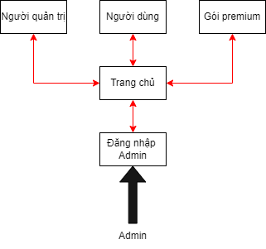

#### Sơ dồ giao diện với quyền user

Ở quyền user, người dùng khi vào trang chủ giới thiệu để có thể xem giới thiệu sơ lượt về ứng dụng web hẹn hò và để có thể vào trang chủ để hẹn hò thì có thể bấm vào đăng nhập.

Khi đăng nhập thành công thì người dùng sẽ truy cập vào được trang chủ hẹn hò và có những lựa chọn như: tìm kiếm người dùng theo yêu cầu mong muốn, có thể tương tác Like/Dislike để có thể lướt xem nhiều người khác hơn, người dùng có thể nhắn tin, cài đặt tài khoản, xem thông tin tài khoản của chính bản thân hoặc của người dùng khác.

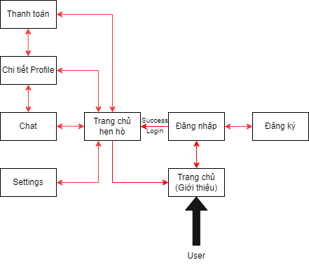

Hình 6. Sơ đồ giao diện với quyền user

Hình 6. Sơ đồ giao diện với quyền user

Hình 6. Sơ đồ giao diện với quyền user

Hình 6. Sơ đồ giao diện với quyền user

Hình 6. Sơ đồ giao diện với quyền user

Hình 6. Sơ đồ giao diện với quyền user

Hình 6. Sơ đồ giao diện với quyền user

Hình 6. Sơ đồ giao diện với quyền user

### Danh sách các giao diện mô tả hoạt động

#### Danh sách giao diện với quyền admin

##### Đăng nhập admin

* Mô tả: Đăng nhập vào trang quản trị hệ thống.
* Chức năng: Admin nhập tên đăng nhập và mật khẩu để đăng nhập vào trang quản trị của hệ thống.

Hình 7. Trang đăng nhập admin

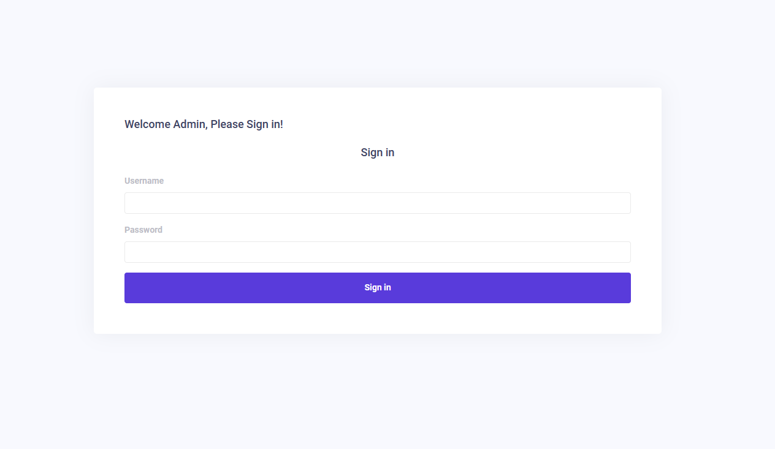

##### Trang chủ

* A screenshot of a computer

  Description automatically generatedMô tả: Hiển thị thông báo của admin.

##### Người quản trị

* Mô tả: Hiển thị danh sách các tài khoản của quản trị viên.
* A screenshot of a computer

  Description automatically generatedChức năng: Admin xem được danh sách các tài khoản của admin khác, admin có quyền thêm tài khoản admin khác, xoá hoặc chỉnh sửa.

##### Người dùng

* Mô tả: Hiển thị danh sách các tài khoản của người dùng.
* Chức năng: Admin xem được danh sách các tài khoản của người dùng, admin có xoá hoặc chỉnh sửa chúng.

Hình 10. Trang người dùng

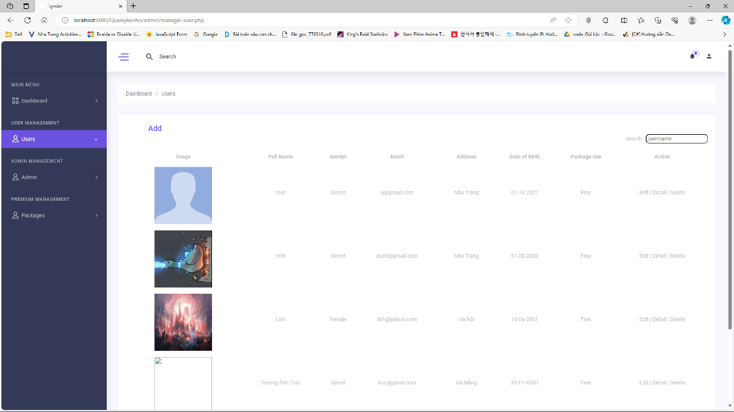

#### Danh sách giao diện với quyền user

##### Trang chủ

* Mô tả: Hiển thị thông tin hình ảnh khái quát các người dùng khác, và các thông tin liên quan.
* Chức năng: Người dùng có thể xem được tóm tắt thông tin, hình ảnh của người dùng khác, có thể Like/Dislike để lướt qua xem thông tin người dùng tiếp theo. Người dùng cũng có thể tìm kiếm theo tiêu chí, đăng xuất tài khoản, xem tin nhắn, xem hồ sơ của người dùng khác/chính bản thân.

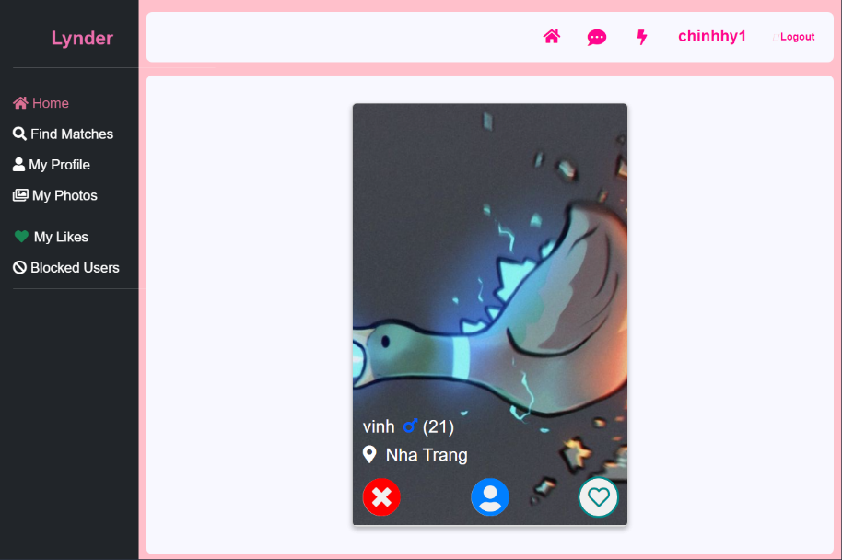

Hình 15. Trang chủ

##### Đăng nhập user

* Mô tả: Trang đăng nhập vào trang chủ.
* Chức năng: Người dùng có thể dùng tên đăng nhập và mật khẩu của mình để đăng nhập vào trang chủ. Nếu người dùng chưa có tài khoản thì có thể đăng ký.

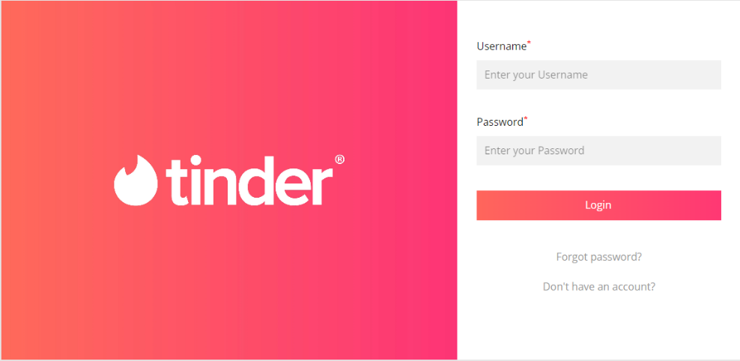

Hình 16. Đăng nhập user

##### Đăng ký

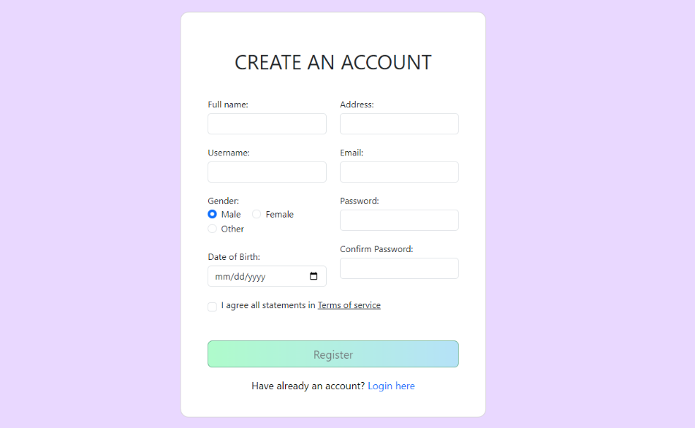

Hình 17. Đăng ký

* Mô tả: Trang đăng ký tài khoản của user.
* Chức năng: Người dùng nhập vào các thông tin yêu cầu để có thể tạo được tài khoản người dùng để đăng nhập vào trang web.

##### A screenshot of a computer Description automatically generatedTìm kiếm

Hình 18. Trang tìm kiếm

* Mô tả: Hiển thị các người dùng sau khi tìm các thông tin liên quan.
* Chức năng: Người dùng được tìm kiếm đối tượng dựa trên sở thích hoặc tiêu chí của người dùng, có thể xem qua thông tin người dùng khác.

##### Nhắn tin

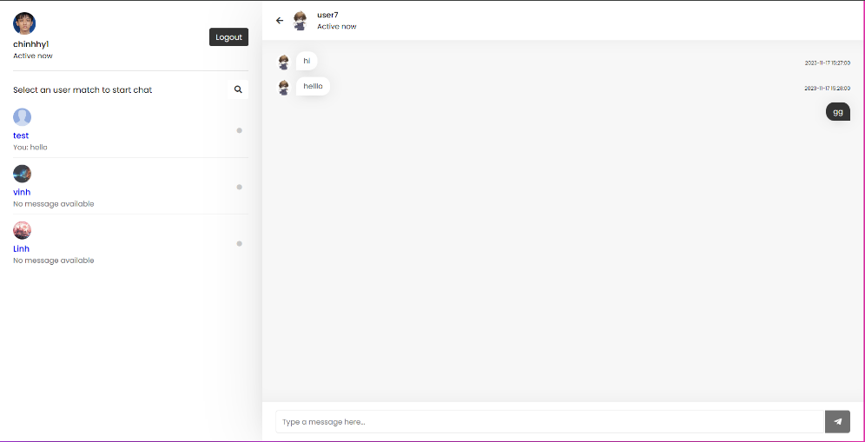

Hình 19. Trang nhắn tin

* Mô tả: Hiển thị hộp thoại nhắn tin và danh sách tin nhắn của người dùng khác.
* Chức năng: Người dùng có thể nhắn tin với người dùng khác và có thể tìm kiếm người dùng khác để có thể nhắn tin.

##### Thông tin tài khoản

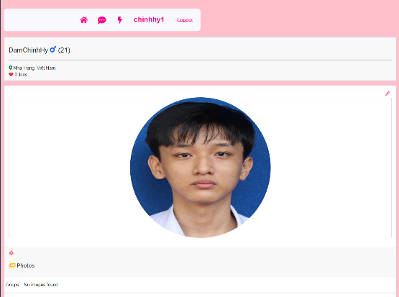

Hình 20. Trang thông tin tài khoản

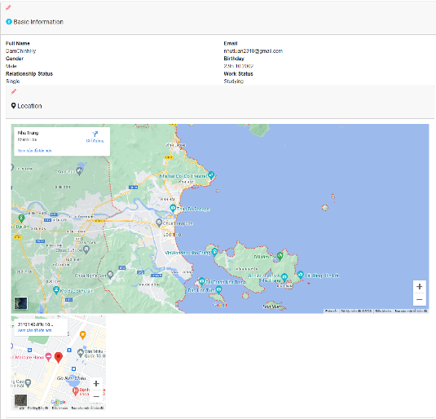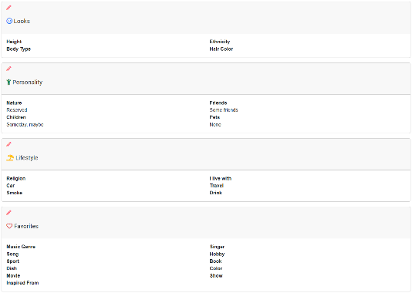

* Mô tả: Hiển thị thông tin tài khoản của tài khoản đang đăng nhập.
* Chức năng: Người dùng xem được thông tin tài khoản của mình và có thể thay đổi thông tin của tài khoản.

# TỔNG KẾT

## Kết quả đạt được

Thông qua đề tài “Lynder - Trang web hẹn hò trực tuyến”, bài báo cáo đã hoàn thành được các mục tiêu sau:

* Tìm hiểu thêm được những kiến thức về mảng ứng dụng phát triển web, ứng dụng của trang web hẹn hò trực tuyến và quản trị trang web hẹn hò trực tuyến với ngành công nghệ thông tin.
* Áp dụng được những kiến thức của các môn đã học vào trong bài báo cáo như: Thiết kế web, kỹ thuật lập trình, lập trình hướng đối tượng, phân tích thiết kế hệ thống thông tin, cấu trúc dữ liệu và giải thuật và phát triển ứng dụng web.

## Ưu điểm

* Giao diện user thân thiện, dễ dùng dễ thao tác. Giao diện quản lý đã có các chức năng cần thiết.
* Tìm kiếm đa dạng, nhắn tin, coi thông tin người dùng một cách dễ dàng.

## Hạn chế

* Một số tính năng vẫn chưa hoàn chỉnh.
* Chưa thể video call, upload ảnh trong chat.
* Chưa thể tìm một cách chính xác.
* Việc thanh toán và thêm ảnh chưa thể thao tác trên giao diện.
* Số lượng người dùng có thể chat còn hạn chế.
* Chưa tối ưu được các tác vụ xử lí dẫn đến web có thể bị tình trạng giựt, lag, đơ

## Hướng phát triển

* Khắc phục những hạn chế của hệ thống.
* Phát triển các chức năng đã có và thêm được nhiều chức năng mới cho hệ thống.

## Kết luận

Bài báo cáo phát triển ứng dụng mã nguồn mở của nhóm 5 đã đạt được một số mục tiêu mà nhóm đề ra như phát triển được trang web ở cả hai mảng phân quyền là user và admin, từng bước khắc phục và hoàn thiện các vấn đề còn lại của trang web, từ đó hướng đến mục tiêu xa hơn là sẽ đóng góp phần nhỏ vào sự phát triển của ngành CNTT và công nghệ trong việc cung cấp dịch vụ hẹn hò trực tuyến hiện đại , an toàn và tiện lợi hơn cho mọi người.